В первый день недели грамотности чтения 17 января 2022 года в КГУ «ОШ № г. Балхаш» прошел урок учителем казахского языка и литературы Баянбаевой М. С. на тему: "ХХІ век-век грамотного поколения! »
с целью воспитания у учащихся 5 класса сознательности, нравственности, стремления быть продолжателями наследия своей страны, формирования личности уважающей свою страну, землю, язык, обычаи, любящей свою Родину была проведена акция «Я-завтра страна!"
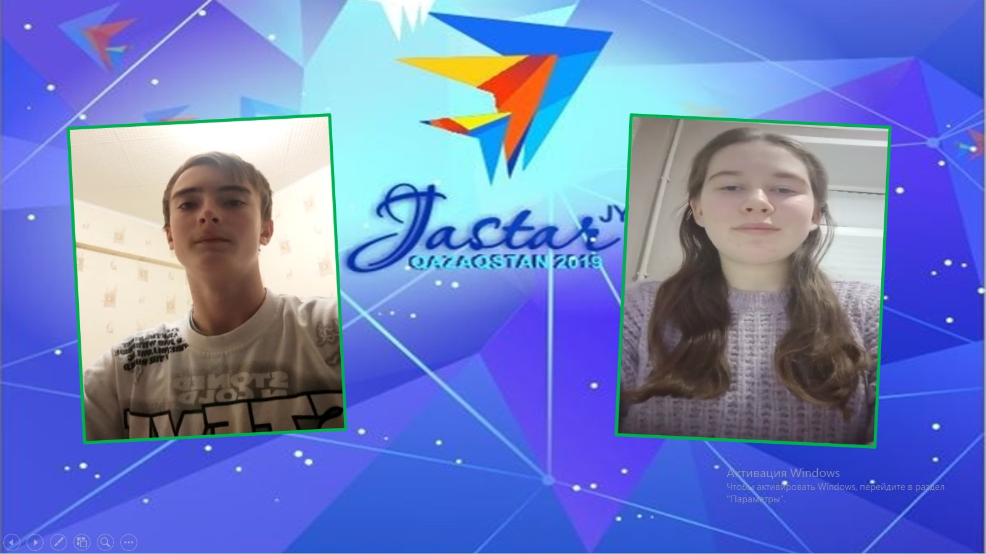Также учащиеся 9-х классов приняли участие в конкурсе «Будущее нации в руках молодежи!"Online высказал свои мысли через видеоролик. Будущее страны, светлое будущее нашего государства-в руках образованной и знающей молодежи. Молодые люди достойно продолжают путь своих предшественников и доказывают, что являются верными последователями.
